ASSUNTO: Indica limpeza de área verde na Rua Colômbia, nas proximidades do número 90, do Bairro Vila Dias.

DESPACHO:

SALA DAS SESSÕES____/____/_____

PRESIDENTE DA MESA

INDICAÇÃO N.º DE 2017.

SENHOR PRESIDENTE,
SENHORES VEREADORES E SENHORAS VEREADORAS,

Indico ao Exmo. Senhor Prefeito Municipal, Carlos Nelson Bueno, para que Vossa Excelência solicite junto à Secretaria competente, limpeza de área verde na Rua Colômbia, nas proximidades do número 90, do Bairro Vila Dias.
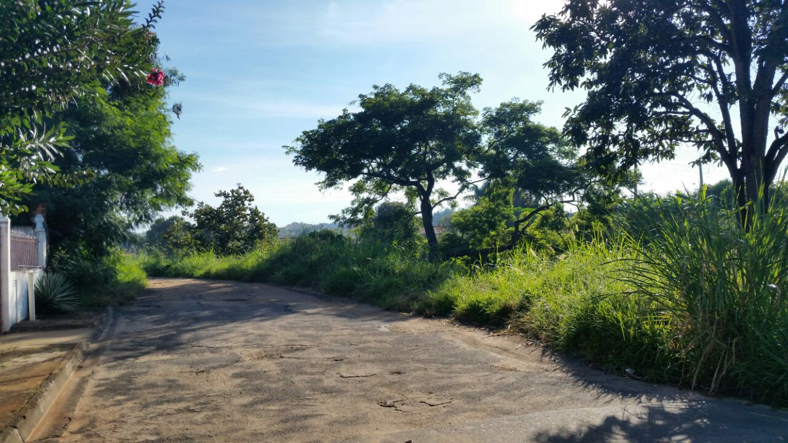

Sala das Sessões “Vereador Santo Rotolli”, aos 01 de agosto de 2017.

VEREADOR SAMUEL NOGUEIRA CAVALCANTE
“Trabalhando para melhorar nossa Cidade.”

